EXPEDIENTE INDICAÇÃO Nº 89/2026
DATA 06/02/2026
PROTOCOLO Nº 1074/2026

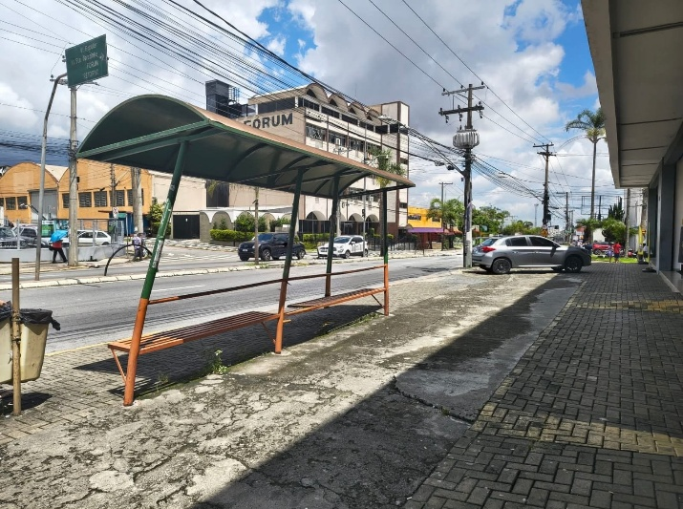
Manutenção de ponto de ônibus na Avenida Fernão Dias Paes Leme, em frente à Caedu, na Vila Santa Terezinha.

CONSIDERANDO que o ponto de ônibus localizado na Avenida Fernão Dias Paes Leme apresenta necessidade de manutenção para melhor atender os usuários do transporte coletivo;

CONSIDERANDO que o local é amplamente utilizado pela população, especialmente por trabalhadores e estudantes que dependem diariamente do transporte público;

CONSIDERANDO que a melhoria das condições dos pontos de ônibus promove mais conforto, segurança e dignidade aos munícipes.

Assim sendo,

INDICO ao Excelentíssimo Senhor Prefeito Municipal, como permite o Regimento Interno, que determine providências quanto a Manutenção de ponto de ônibus na Avenida Fernão Dias Paes Leme, em frente à Caedu, na Vila Santa Terezinha.

Sala das Sessões, 6 de fevereiro de 2026.

(FABIANO SOARES DE LIMA)
VEREADOR

DÊ-SE CIÊNCIA AO LEITURA PROCEDIDA NA
DOUTO PLENÁRIO SESSÃO DE 10-02-26

ELISEU NOTÁRIO ALVES ELISEU NOTÁRIO ALVES
PRESIDENTE PRESIDENTE

